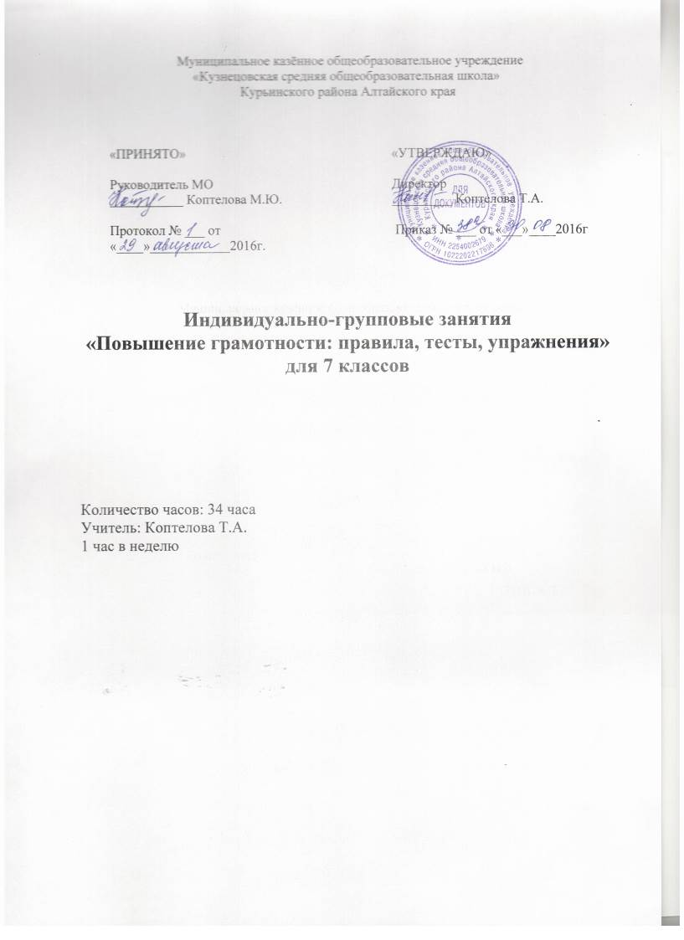
Тематическое поурочное планирование ндивидуально-группового занятия
«Повышение грамотности: правила, тесты, упражнения», 34 часа

№ п/п | Тема | Кол-во часов | Виды деятельности
 | ФОНЕТИКА. ОРФОЭПИЯ  Классификация гласных и согласных. Фонетический разбор. | 1 | Составление памяток, работа по карточкам
 | Орфоэпические нормы. | 1 | Работа по карточкам, мини-тестирование, практикум.
 | МОРФЕМИКА. СЛОВООБРАЗОВАНИЕ  Типы морфем. Функции морфем. | 1 | Тестирование, работа со словарем.
 | Способы словообразования. | 1 | Оформление дидактических материалов, тестирование
 | Морфемный и словообразовательный разборы. | 1 | Работа со словарем, практикум, тестирование
 | Проверочная работа | 1
 | ЛЕКСИКОЛОГИЯ  Типы лексического значения слова | 1 | Работа по карточкам, конкурс опорных конспектов, тестирование.
 | Многозначные слова, синонимы, антонимы и омонимы | 1 | Практикум
 | ФРАЗЕОЛОГИЯ  Фразеологизм как единица языка | 1 | Работа со словарем, практикум, тестирование
 | Фразеологизмы активные и пассивные | 1 | Работа со словарем, практикум, тестирование
 | Проверочная работа | 1
 | ОРФОГРАФИЯ  Правописание безударных гласных в корне слова (проверяемые, непроверяемые, чередующиеся) | 1 | Оформление дидактических материалов, тестирование
 | Правописание приставок | 1 | Работа со словарем, практикум.
 | Правописание О – Ё после шипящих и Ц в корнях, суффиксах и окончаниях | 1 | Составление опорных схем, конспектов, тестирование
 | Правописание разделительного Ь и Ъ | 1 | Составление опорных схем, конспектов, тестирование
 | Правописание Ь после шипящих | 1 | Тестирование, работа с художественными текстами
 | И – Ы после шипящих и Ц | 1 | Составление таблиц, тестирование
 | Правописание личных окончаний глаголов | 1 | Практикум, тестирование
 | Н и НН в суффиксах существительных, прилагательных, причастий и наречий | 1 | Практикум, тестирование
 | Слитное и раздельное написание НЕ с частями речи | 1 | Практикум, тестирование
 | Правописание суффиксов причастий. | 1 | Практикум, тестирование
 | Буквы О – А на конце наречий | 1 | Индивидуальная работа по карточкам
 | Слитное и раздельное написание приставок в наречиях | 1 | Практикум
 | Слитное и раздельное написание производных предлогов. | 1 | Словарный диктант, работа с упражнениями
 | Слитное написание союзов также, тоже, чтобы | 1 | Составление памяток, работа по карточкам
 | Частица НИ, приставка –НИ, союз НИ-НИ | 1 | Индивидуальная работа по карточкам
 | Проверочная работа | 1
28,  29 | СИНТАКСИС И ПУНКТУАЦИЯ  Знаки препинания при однородных членах предложения | 2 | Работа по памяткам, практикум
30,  31 | Выделение запятыми причастных и деепричастных оборотов | 2 | Задания по карточкам
32,  33 | Знаки препинания в сложных предложениях | 2 | Практикум. Работа с текстом
34 | Проверочная работа | 1

